# 

编译原理实验

报告一

**实验名称：Lexical Analyzer**

**学生姓名： 白丰硕**

**学生学号： 71116233**

东南大学计算机科学与工程学院、软件学院

School of Computer Science & Engineering College of Software Engineering

Southeast University

二 0 一 八 年 十 二 月



目录

一、 实验目的 3

二、 实验环境 3

三、 实验内容 3

四、 实验结果 5

五、 数据结构 7

六、 实验算法 7

七、 实验心得 9

1. 实验目的
   1. 巩固有限自动机理论与正规文法，正规式三者之间的关系和相关的知识点
   2. 了解词法分析程序具体的实现方法及所用算法的原理
   3. 编写相关的词法分析程序实现对C++语言程序文件的词法分析
2. 实验环境
3. 开发环境：
   * OS：Ubuntu 16.04
   * 语言：Python 3.6
   * 画图：ProcessOn
   * 打包：Pyinstaller
4. 运行环境
   * Windows或Linux
5. 实验内容

编写代码实现一个词法分析程序，可以对C++语言的.cpp和.h文件中的单词，如：关键字、操作运算符、界符、标识符、字符、字符串、整数、浮点数、注释等进行识别并提取出相关的单词，形成token序列，并对一些可能出现的错误进行相应的处理。

主要功能

* 读写文件

词法分析程序可以从指定的文件路径下，读取指定的文件，进行词法分析过程，并将做好的词法分析的token流写到词法分析程序本目录下的token文件夹中。

* 词法分析

词法分析主程序将读进程序的文件字符流开始进行逐个扫描，进行相应的词法分析。通过扫描，找出相应的单词以及其相应的单词类别号和它所属的内码，形成token序列，为输出做准备。

* 外部参数

本程序中提供外部参数，使得词法分析程序可以更加灵活的分析、运行程序，可以选择任何路径下的文件作为被分析文件，并将生成的token序列文件放置于本目录下的token文件夹中

|  |  |
| --- | --- |
| **参数** | **描述** |
| **-h** | show this help message and exit |
| **-f，--file** | path of the file to analyze |
| **-p,--print** | wether to print the token sequence |

* 错误处理

|  |  |
| --- | --- |
| **类型** | **描述** |
| **浮点数小数点错误** | 形如：1.2.3 |
| **数字混有字母** | 形如：123w |
| **字符位数过多** | 形如：‘123’ |
| **字符丢失单引号** | 形如：‘1 |
| **字符串丢失引号** | 形如：“123 |
| **注释部分缺失** | 形如：/*165 |
| **标识符命名错误** | 形如：=w1 |
| **不可识别的单词** | 形如：α |

单词表

* basicWordTable

"include","define","auto","bool","break","case","catch","char","class",

"const","const_cast","continue","default","delete","do","double",

"dynamic_cast","else","enum","explicit","extern","false","float","for",

"friend","goto","if","inline","int","long","mutable","namespace","new",

"operator","private","protected","public","register","reinterpret_cast",

"return","short","signed","sizeof","static","static_cast","struct",

"switch","template","this","throw","true","try","typedef","typeid",

"typename","union","unsigned","using","virtual","void","volatile","while"

* separatorTable

",",",";",".","(",")","[","]","{","}","#"

* operatorTable

"+", "-","++", "--", "*", "/", "<", "<=", ">", ">=", "=", "==","!="

1. 实验结果

该实验结果由以下这个简短的C++程序所构造得出，只是为了展示词法分析效果，更多的示例在sample文件下可以找到。

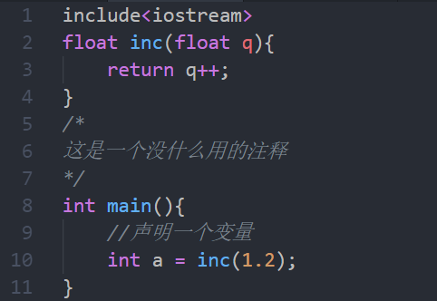

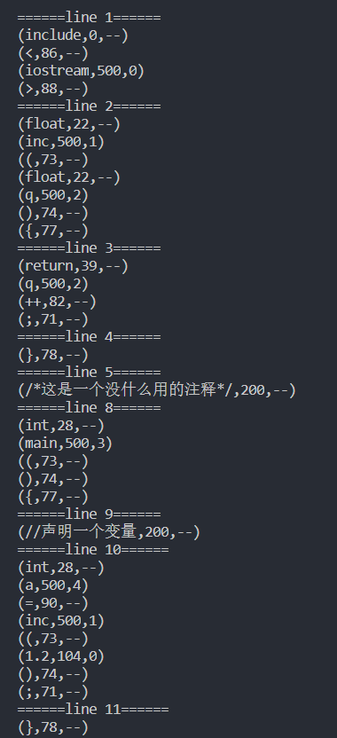

1. 数据结构

|  |  |  |
| --- | --- | --- |
| **名称** | **类型** | **描述** |
| **basicWordTable** | List | 放置C++的大部分关键字 |
| **separatorTable** | List | 放置C++分隔符 |
| **operatorTable** | List | 放置C++操作运算符 |
| **identitierTable** | List | 放置标识符 |
| **charTable** | List | 放置被分析程序中的字符变量 |
| **stringTable** | List | 放置被分析程序中的字符串变量 |
| **integerTable** | List | 放置被分析程序中的整数变量 |
| **floatTable** | List | 放置被分析程序中的浮点数变量 |

1. 实验算法

实验采用Tompson算法，Tompson构造法是计算机科学中将正则表达式转化为一个与之等价的非确定有限自动机的算法。

* **构造正则表达式**

首先将语言转化为正则表达式，为下一阶段的任务做准备

* **补点**

将原本缺失的点补上。比如原本ab的式子实质上是a·b

* **修改正则表达式**

将正则表达式修改为后缀形式，对于人观察而言，中缀表达式是比较方便的，但是对于机器，后缀可以先观察到参与运算的操作数，然后看到操作符，对于机器处理更为方便。

* **构造NFA**

**a·b**

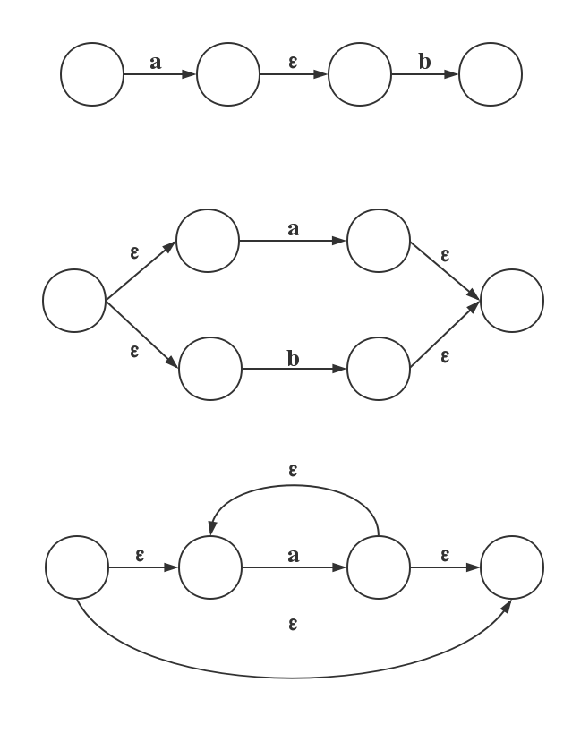

**a|b**



**a\***



三种小的情形，来将式的正则表达式修改为NFA，为进一步构造DFA做准备

* **NFA转化为DFA**

使用子集构造法让构造得到的DFA的每个状态对于NFA的一个状态集合。DFA在读入输入的字符之后到达的状态对应于相应的NFA从开始状态出发。

构造一个转化表，在表中每一个状态是一个NFA状态集合，我们将构造表，使得表可以并行的模拟输入一个给定的串时的可能的执行动作。首先，在读入第一个输入符号之前，N可以位于集合的 $S_{o}$ 闭包的任何状态上，其中 $S_{o}$ 是初始状态。通过求出起始状态的通过不同边到达的状态的ε闭包构成新的状态，通过不断地迭代，直到没有新的状态再产生，就可以认为DFA所有的状态构造完毕。

* **DFA转化为DFA°**

使用自上而下的分类的方法将所有的状态按照以下规则进行划分。

强等价：两个状态的所有的发出边是相同的，且到达的状态也是相同的

弱等价：两个状态的所有的发出边是相同的，且到达的状态是属于相同的叶子节点

1. 实验心得

在本次实验中，通过个人使用python，编写了lex.py实现了C++词法分析器。在这次实验中，通过词法分析的具体实现过程，让我更加深切的体会到词法分析的过程中所涉及的各个具体的流程。本次实验中所采用的算法是Tompson构造法，在做完实验后也对该算法的流程有了一定的熟悉与更加深刻理解。本次实验中完成的词法分析器还不算完美， C++语言中的一些部分的运算符（主要是三元），小部分界符还是不能做很好的分析。但是可以分析绝大部分代码，还有相应的错误处理过程以及错误类型信息提示。日后要是还可以有机会，还会做更进一步的完善。